酉阳住建委发〔2025〕42号

酉阳土家族苗族自治县住房和城乡建设委员会

关于申报进入公共租赁住房轮候库的通知

各有关单位、个人：
为了加强酉阳县公共租赁住房管理，规范公共租赁住房申请、配租等行为，根据《重庆市公共租赁住房管理办法》（渝府发〔2024〕17号）（以下简称《办法》）、《重庆市公共租赁住房管理实施细则》（渝建发〔2024〕5号），结合酉阳县实际情况，确保公共租赁住房分配的公开、公平、公正，现将有关事宜通知如下：
一 、城镇最低生活保障家庭、特困人员和最低生活保障边缘家庭（廉租房保障对象）
经认定属于住房困难的城镇最低生活保障家庭、特困人员和最低生活保障边缘家庭。申请人向户籍所在地镇街提出申请，镇街受理和初审；县规划自然资源局和县民政局对住房、收入情况进行复审；县住房保障事务中心综合各部门审核的认定结果，公示无异议后，对符合条件的家庭予以适时安置（每月21—25日定期安置）。
二、其他符合规定条件的收入住房困难家庭（公租房保障对象）
（一）申请条件
申请公共租赁住房以家庭为单位，每个家庭确定1名符合条件的家庭成员为申请人，配偶或具有法定赡养、抚养、扶养关系的家庭成员为共同申请人。未婚人员、离婚或丧偶人员、外来务工人员可以作为单身人士申请，本人为申请人。申请人和共同申请人在本市范围内只能申请承租1套公共租赁住房。
公共租赁住房申请人应当同时具备以下条件：
1、申请人应年满18周岁且具备完全民事行为能力。
2、符合在酉阳县工作的规定：
（1）酉阳县户籍的，与用人单位签订一年以上劳动（工作）合同或持有本县营业执照或正在缴纳城镇职工养老保险。
（2）非酉阳县户籍的，与用人单位签订一年以上劳动（工作）合同或持有本县营业执照，且申请之日前6个月在酉阳县连续缴纳城镇职工养老保险（应届大学毕业生不受缴纳时间限制）。
（3）在酉阳县工作退休领取养老待遇的退休人员。
3、符合收入标准及核对规定：
3人及以上家庭人均收入不高于本市上年度城镇居民人均可支配收入的0.9倍，2人家庭人均收入不高于本市上年度城镇居民人均可支配收入，单身人士收入不高于本市上年度城镇居民人均可支配收入的1.1倍。
（1）缴纳城镇职工养老保险、住房公积金的人员，通过城镇职工养老保险及住房公积金缴纳基数核对当月收入，以两者的最大值为准，扣减城镇职工养老保险费个人缴纳部分。
（2）无城镇职工养老保险、住房公积金缴纳信息的，参照《重庆市最低生活保障条件认定办法（修订）》（渝府办发〔2022〕128号）规定，以本市统计部门公布的上年度同行业就业人员平均工资水平核对收入，低于平均工资的，按照用人单位劳资部门出具的收入证明核对，个体工商户也可通过税收缴纳情况核对。
（3）退休人员以当月养老待遇领取金额核对收入。
（4）18周岁以上申报无工作的共同申请人：持在校学生证件或丧失劳动能力的一、二级残疾人证等材料的，月收入按零元计算；男性60岁、女性50岁以上，没有退休金的，月收入按零元计算；其余有劳动能力的按本市人社部门公布的本市最低月工资标准计算。
（5）《办法》实施前以合租方式申请的，申请人和共同申请人均按单身人士核对收入。
共同生活的家庭成员因残疾、患重病增加的刚性支出，在核对家庭收入时参照《重庆市最低生活保障条件认定办法（修订）》（渝府办发〔2022〕128号）规定可以适当扣减，扣减金额以民政部门认定的为准。
4、符合住房规定标准
（1）申请家庭在酉阳县无城镇住房（包括已完成预购商品房合同备案，尚未取得产权证的房屋）、未承租公有住房或家庭人均住房建筑面积低于15平方米，且未享受其他保障性住房。
（2）申请家庭申请之日前三年内在酉阳县无住房转让行为。
（3）申请人父母、子女或申请人配偶的父母不具有住房资助能力。住房资助能力是指在酉阳县拥有两套以上住房，且人均住房建筑面积在35平方米以上。
家庭人均住房建筑面积计算方法：人均住房建筑面积=住房建筑面积÷户口人数，有多处住房的，住房建筑面积合并计算，户口人数按住房对应的户口人数计算。
5、取得配租资格的申请人具有下列情形之一的，同等条件下优先配租：
优抚对象；申请成员均年满60周岁的家庭；残疾人家庭；见义勇为人员家庭；城镇计划生育特殊家庭；成年孤儿；享受省部级以上劳动模范待遇人员；国家综合性消防救援人员和地方政府专职消防员；有3个以上未成年子女的家庭；国家和我市规定的其他情形。

（二） 申 请 房 源
房源为2010年小坝、石柱溪、川菁子、阳光佳苑公共租赁住房的腾退房屋，每月1日进行公示。

（ 三）户型要求
公共租赁住房配租户型与申请人数相对应：1人、2人配租一室一厅及以下户型，3人及以上配租两室一厅及以下户型（家庭成员只有父女或母子两人的，可以按照3人标准配租）。

（四） 申 请 方 式
一是电脑登录政府政务服务平台“渝快办”提交申请；二是前往酉阳县住房保障事务中心公共租赁住房线下窗口提交申请。
（五 ）审 核 配 租
1、 受理：
对申请材料齐全的予以受理，并出具受理凭证；对申请材料不齐全的，应一次性告知需补交的材料。
2 、初审：
县住房保障事务中心受理申请后7个工作日内完成初审，提 出初审意见，初审合格的提交复审，不合格的通过短信等方式告 知申请人并说明理由。
3、复审：
县住房保障事务中心5个工作日内完成复审。复审合格的进 入公示，不合格的通过短信等方式告知申请人并说明理由。申请 人对审核结果有异议的，可以自收到告知之日起10个工作日内 提出申诉。
申请人如实填写公共租赁住房申请表，提交申请承诺和授权 书，承诺对申报的工作、收入等信息和提交材料的真实有效性负 责，同意有关部门核实其申报信息和公示相关信息。按要求提交 以下申请材料：
（1）身份证明：本县户籍的申请人和共同申请人提供居民 身份证和户口簿，非本县户籍的提供居民身份证和居住证。
（2）申请人的工作和收入证明：酉阳县户籍人员提供劳动 （工作）合同或营业执照或社会保险缴纳情况；非酉阳县户籍人 员提供劳动（工作）合同或营业执照，并提供社会保险缴纳情况。 提供营业执照的还需提供税收缴纳情况。
共同申请人有工作的，提供劳动（工作）合同或营业执照或 社会保险缴纳情况，无工作的提供在校学生证件或丧失劳动能力 的残疾人证（ 一 、二级残疾）等材料。
退休人员提供养老待遇领取情况。
（3）婚姻状况材料：已婚人员提供结婚证，离婚人员提供离婚证或法院判决书。
（4）其他材料：属住房困难家庭的，提供公有住房租赁凭证或房屋权属证书；属优抚对象、残疾人等优先对象的，提供退 役军人优待证或烈士、因公牺牲军人、病故军人遗属优待证，残 疾人证等相关部门出具的证明材料；属应届大学毕业生的提供毕 业证书。
以上规定材料属证明的提交原件，属证件、证书或合同的提 交复印件，并核查原件，其中能够通过部门数据互认共享获取的材 料，申请人无需提供纸质材料。
4、公示：
对审核合格的申请人进行公示。公示内容包括工作、住房等 相关信息，公示期为5个工作日，对公示有异议的，在10个工作日内完成核查。经核查异议成立的，通过短信等方式告知申请 人并说明理由。公示无异议或异议不成立的，申请人取得公共租 赁住房配租资格。
5、轮候：
申请人按照选择的小区和户型排列轮候顺序，轮候库中符合 配租条件的申请人，优先对象排列在前，普通对象排列在后的轮 候顺序，按序依次配租。
6、配租：
县住房保障事务中心采取按序轮候方式每月26—31日组织 配租，并对配租结果进行公示。
7、合同签订：
县住房保障事务中心发送配租短信之日起，承租人在5个工 作日内到县住房保障事务中心签订公共租赁住房租赁合同，未在 规定时间内签订公共租赁住房租赁合同的视为无住房需求。
8、房屋交接：

保障对象应及时携带公共租赁住房租赁合同到小区物业管 理处办理入住手续。
三、换租管理
租赁期间，承租人因婚姻、生育、与父母合住等原因需要换 租的，可以在县住房保障事务中心线下窗口申请换租。换租按上 述审核配租流程办理，经审核符合条件的，采取按序轮候方式配 租，配租后重新签订租赁合同。租赁期满，因合住人数减少不符 合配租户型标准的，承租人应当换租，应当换租不换租的按照公 共租赁住房租金标准的1.5倍计收租金。
四 、其他事项
（一）对申请家庭工作、收入、住房、优先对象等信息， 相关部门或单位不能共享信息的，以所属部门或单位核查的信息 结果为准。
（二）请申请人实时关注县住房保障事务中心在重庆市酉阳县政府公众信息网上发布的相关信息。
（三）县住房保障事务中心设置线下窗口，协助网上操作有困难的群众提交报名申请，做到线上申请、线下服务，切实帮助住房困难群众。
（四）加大政策宣传和咨询服务力度，县住房物业事务中心印发申请操作手册，宣传到位。
（五）本通知所称以上、以下、之日、低于、高于，包括本数。

附件：公租房轮候库网上申请流程

酉阳自治县住房城乡建委
2025年3月14日

（此件公开发布）

附件：
公租房轮候库网上申请流程

一、网上申请
- “渝快办”个人账号的注册及登录：使用手机应用商店下载“渝快办”APP或使用电脑进入“渝快办”（https://zwykb.cq.gov.cn），点击右上角登录按钮，再点击立即注册按钮进行账号注册，注册完成后登录“渝快办”账号。
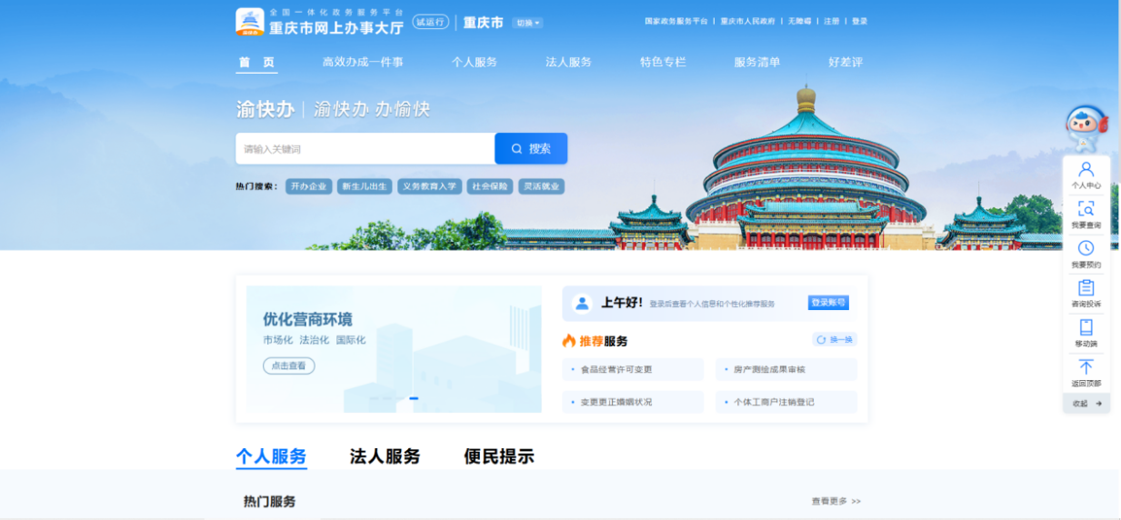
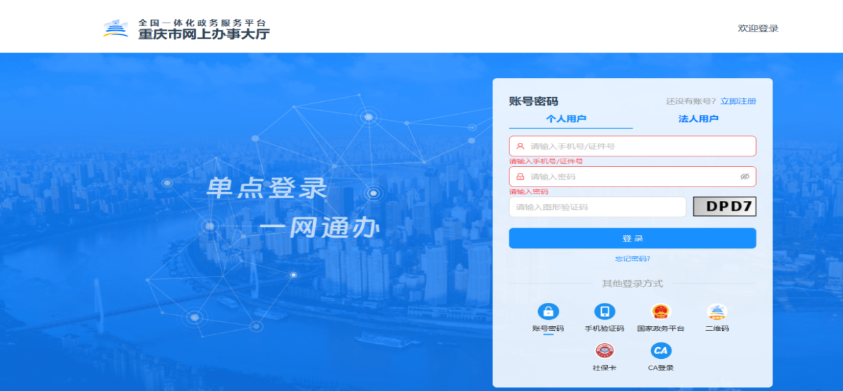
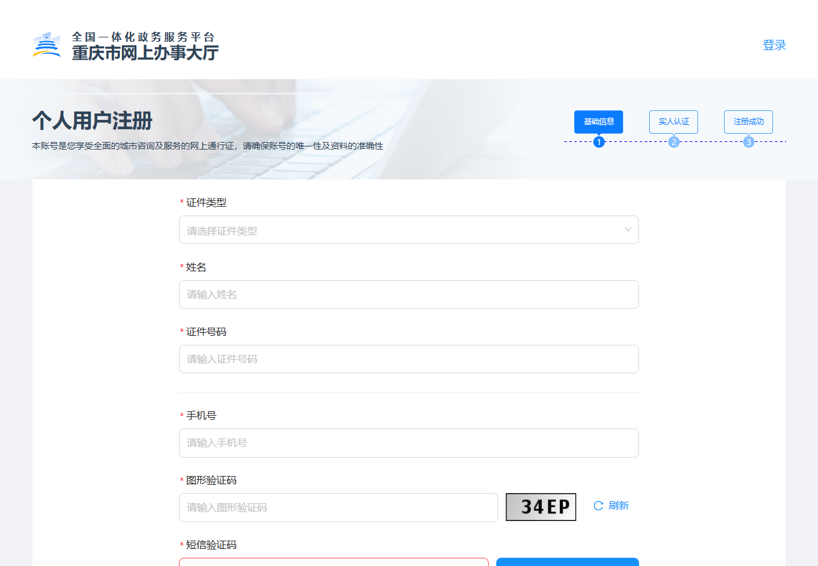
- 点击高效办成一件事，找到线上办事“一网通办”。
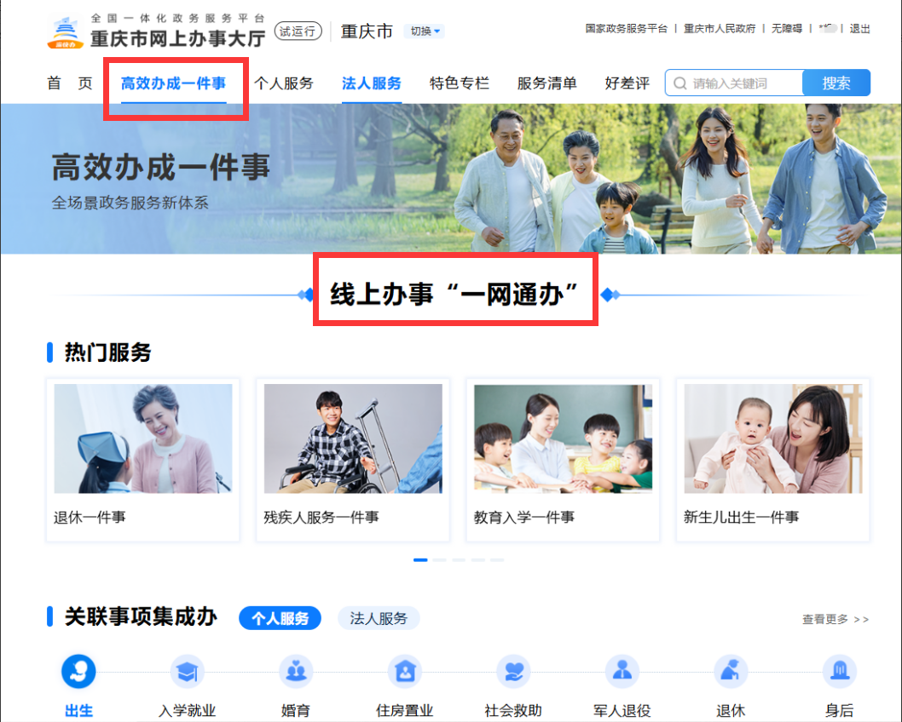
- 在关联事项集成办－个人服务－住房置业版块，点击“公租房申请一件事”的“立即联办”按钮，进入公租房申请主题套餐页面。
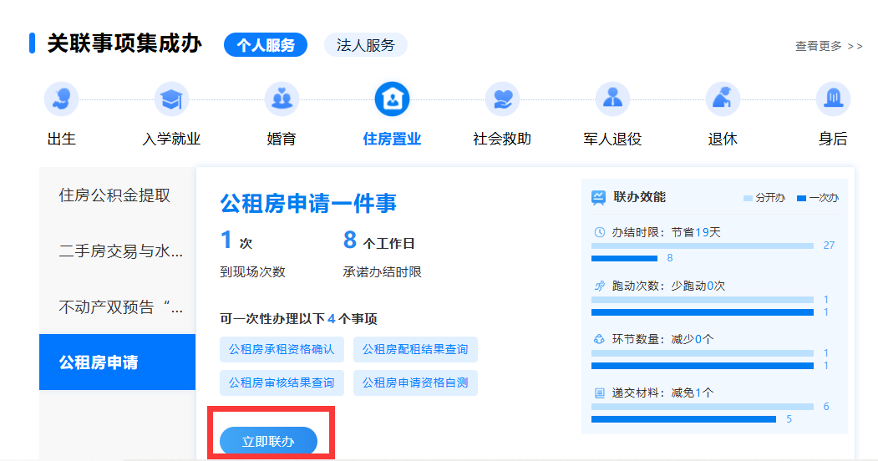
- 点击“立即联办”按钮后选择对应区县，即可跳转至对应区县的公租房申请一件事导航页面，进行申请前用户需先使用“渝快办”APP对页面弹出的二维码使用扫一扫功能进行人脸识别。
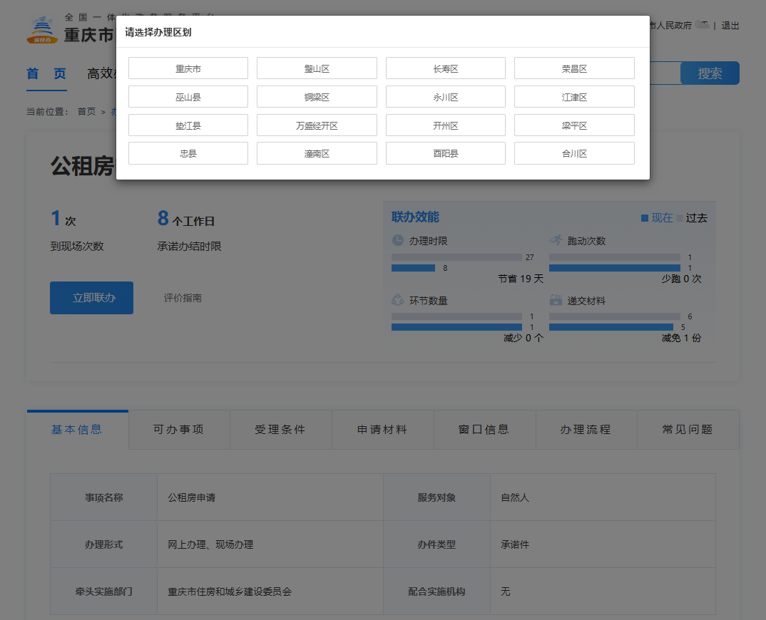
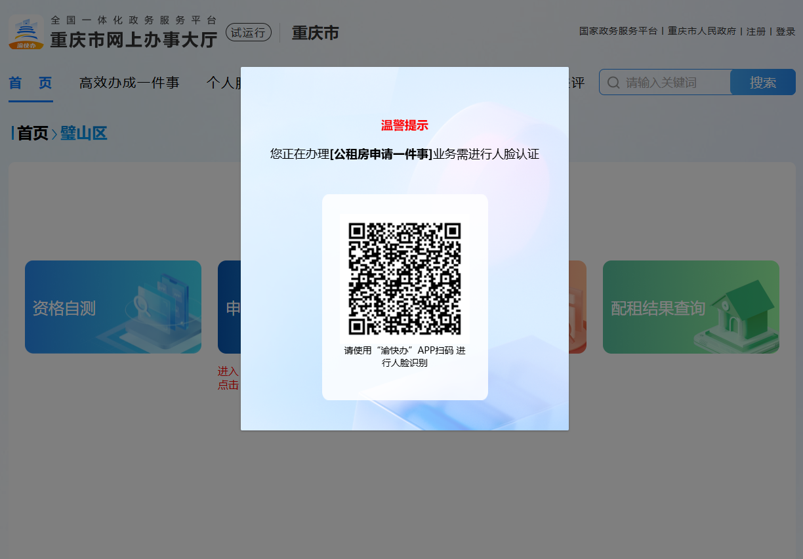
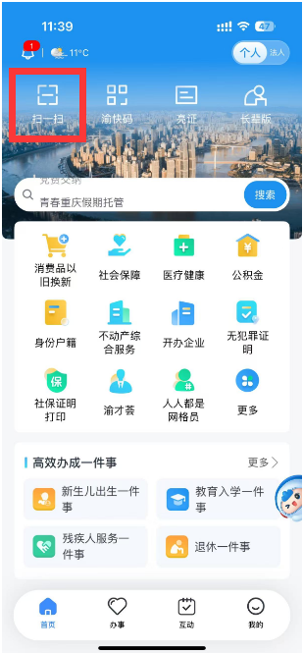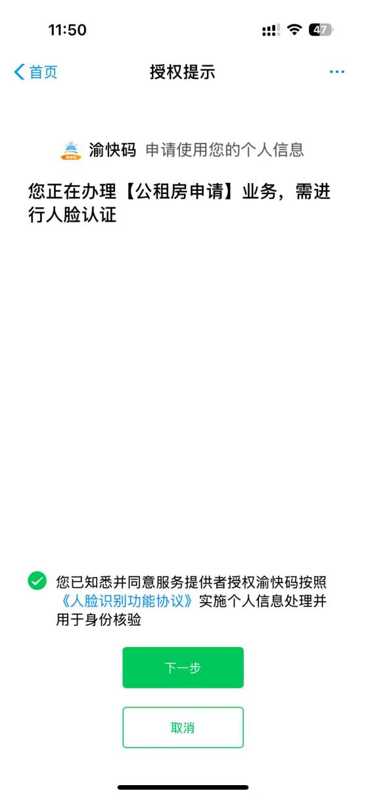
- 人脸认证成功后，页面展示出【资格自测】、【申请办理】、【审核结果查询】、【配租结果查询】四个功能导航。
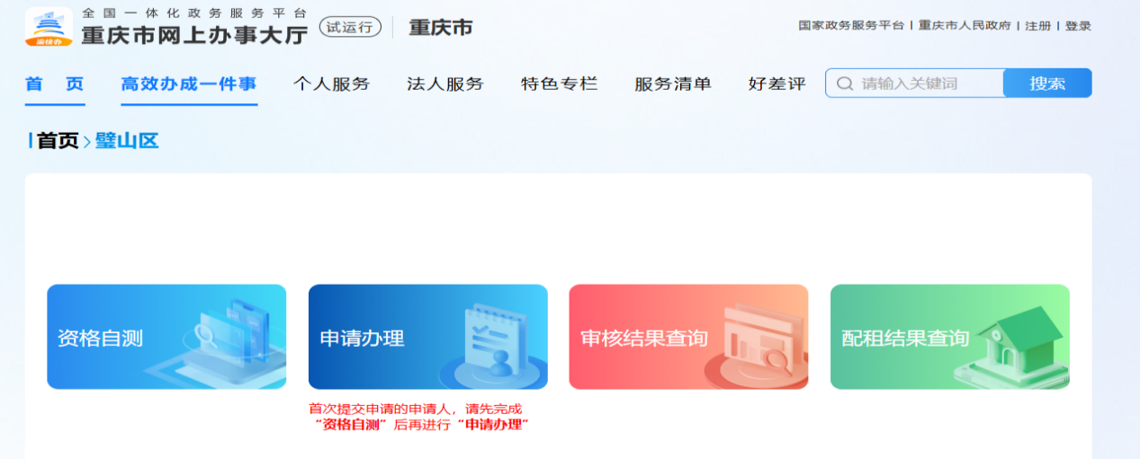
- 申请人需先点击资格自测，进行公租房申请资格自我评估。申请人点击开始资格自测，回答所有问题，符合条件的点击“开始申请”。
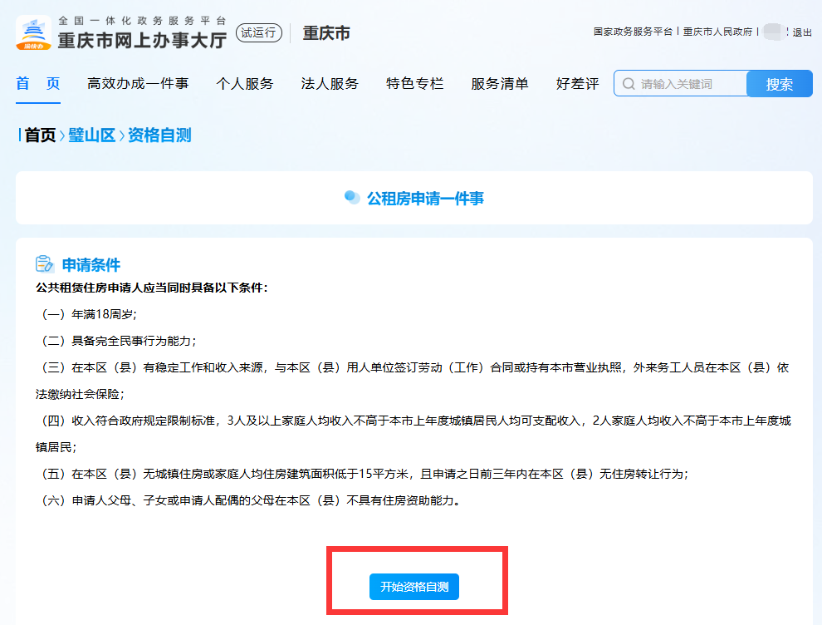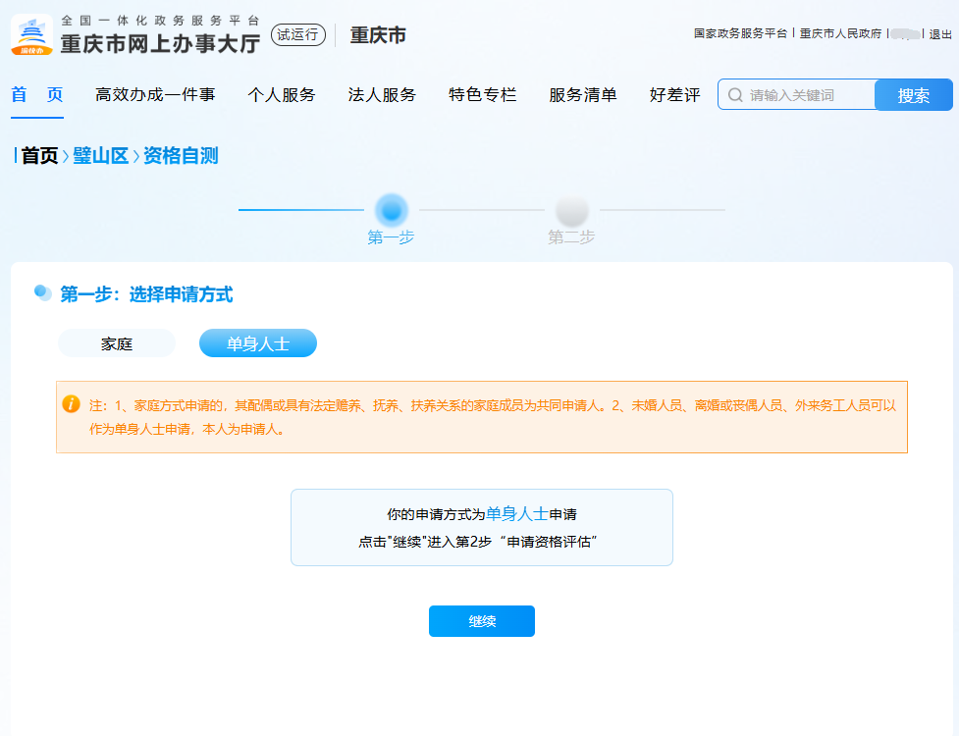
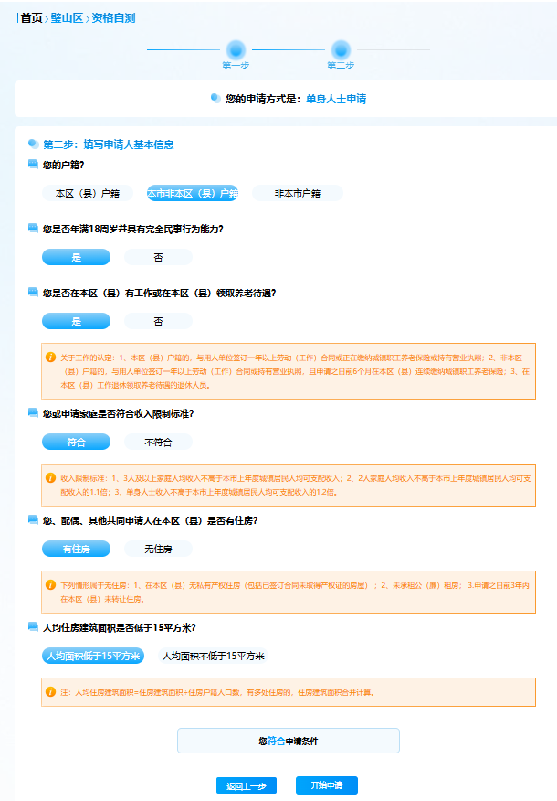
- 点击“开始申请”后即进入到公租房申请承诺及授权书页面，勾选后点击下一步按钮，进入到公租房申请表单填写页面，根据系统提示填写相应信息后点击提交按钮即完成申请。
